Martes
01
de noviembre

3° de Secundaria
Ciencias. Química

¿Cuál es la importancia de las reacciones redox en avances tecnológicos?

Aprendizaje esperado: analiza los procesos de transferencia de electrones en algunas reacciones sencillas de óxido-reducción en la vida diaria y en la industria.
Énfasis: analizar los procesos de transferencia de electrones en algunas reacciones sencillas de óxido-reducción en avances tecnológicos.

¿Qué vamos a aprender?

Lee la siguiente frase del científico Tomás Alva Edison, inventor de la bombilla eléctrica:

“Que algo no haya salido como hayas querido, no significa que sea inútil”.

Hay frases que, aunque fueron dichas hace mucho tiempo, te siguen invitando a reflexionar en la actualidad y durante esta contingencia, como ésta, que expresó el científico Albert Einstein hace más de 100 años:

“Se ha vuelto terriblemente obvio que nuestra tecnología ha superado nuestra humanidad.”

En esta sesión estudiarás algunos ejemplos de reacciones de óxido-reducción también llamadas reacciones redox. Analizarás cómo suceden los procesos de transferencia de los electrones y se abordará la importancia de dichas reacciones en algunos avances tecnológicos.

NOTA para los docentes:

En la siguiente página electrónica podrás encontrar una breve reseña de la historia de las reacciones redox, así como ecuaciones químicas y programas de simulación para observar cómo y por qué suceden dichas reacciones. Revisa la siguiente liga para facilitar el acceso a la información:

https://proyectodescartes.org/uudd/materiales_didacticos/redox-JS/index.html

Además de tu curiosidad y tus conocimientos previos, necesitarás los siguientes materiales:

1. Bitácora científica
2. Libro de texto de Ciencias. Química
3. Lápiz, bolígrafo y colores

¿Qué hacemos?

La elaboración y funcionamiento de muchos aparatos de uso cotidiano implican cambios químicos que incluyen reacciones de óxido-reducción. Este tipo de reacciones no sólo son aquellas en las que interviene el oxígeno. ¿Qué hay en tu hogar que implique reacciones redox para su función?

Desde que inicia tu día haces uso de dispositivos tecnológicos que te facilitan realizar actividades diarias y están presentes en la vida cotidiana, por ejemplo, los celulares, los controles, las computadoras, pero ¿qué tienes en común estos objetos?

Todos son aparatos electrónicos. Pero si los analizas, verás que tienen una característica particular y es que todos poseen una pila eléctrica como fuente de energía. Sin ella no funcionarían. ¿Por qué? Porque dentro de ellas se producen reacciones redox que generan la energía necesaria para que los aparatos funcionen.

Una pila eléctrica común está conformada por tres partes, un ánodo, que es un electrodo positivo; un cátodo, que es un electrodo negativo, y un electrolito líquido, sólido o en pasta.

El electrolito es el medio que permite el movimiento de los iones entre las terminales de un circuito. Al moverse los iones, se presenta también un flujo de electrones que permite transformar la energía química en energía eléctrica.

Utilizar pilas tiene sus desventajas pues contienen sustancias corrosivas y tóxicas como el mercurio. El mal manejo de éstas puede ser perjudicial para el medio ambiente, ya que contaminan el suelo y los mantos acuíferos.

Esto te da una idea de qué tan comunes son las reacciones de óxido-reducción en la vida cotidiana. Otros ejemplos son la putrefacción, la fermentación, el deterioro de los metales, la combustión, la respiración y la fotosíntesis. También hay instrumentos de medición que utilizan las reacciones de oxidación, por ejemplo, el alcoholímetro y el glucómetro, que analizarás más adelante.

Escribe las siguientes preguntas en tu cuaderno y contéstalas.

¿En qué fenómenos se presentan las reacciones de óxido-reducción?

¿Cuál es la importancia de las reacciones redox en avances tecnológicos?

¿Cómo se da la transferencia de electrones en las reacciones redox?

Con el objetivo de tomar decisiones informadas con relación al desarrollo de la tecnología para el cuidado del ambiente y la salud, se retoman aspectos básicos de las características y representaciones de las reacciones redox que se han venido trabajando desde sesiones anteriores.

Recuerda algunas aplicaciones de las reacciones óxido-reducción en la vida cotidiana y en la industria.

Observa el siguiente video del minuto 02:50 al 03:30.

- Oxidación y reducción de los elementos
https://youtu.be/JUlP9g6bgY8

¿Recuerdas los rayos de una bicicleta? Algunos pueden ser de hierro, pero debido a que este material se oxida fácilmente, suelen utilizarse recubrimientos especiales para protegerlo.

Se le conoce como cromado al proceso de recubrirlos con cromo, en cambio, si se utiliza zinc, lo que obtienes es hierro galvanizado.

Muchos objetos de metal están recubiertos con otro metal; a este proceso se le llama galvanoplastia, e involucra reacciones de óxido-reducción.

Las sustancias formadas por carbono e hidrógeno, como los hidrocarburos, se queman al reaccionar con el oxígeno. La combustión es una reacción de oxidación. Los metales también se oxidan en presencia de oxígeno, pero en la mayoría de los casos esta reacción no produce flama.

Los metales no arden en presencia de oxígeno, pero sí se oxidan.

La combustión es una reacción de oxidación que, además de un combustible y oxígeno, requiere de energía; por ejemplo, una flama o una chispa.

Los productos que se generan de la combustión de hidrocarburos son óxidos y vapor de agua, además de energía radiante en forma de luz y calor.

La reacción de combustión puede ser completa o incompleta, dependiendo de la cantidad de oxígeno. La flama amarilla es un ejemplo de combustión incompleta en donde, además de producirse CO2 y agua, se obtiene monóxido de carbono, el cual puede resultar peligroso, ya que al inhalarlo desplaza al oxígeno que se transporta a las células unidas al hierro de la hemoglobina disminuyendo la oxigenación, lo que puede provocar asfixia.

Es por eso debes evitar las reacciones de combustión en lugares cerrados.

Por otro lado, las reacciones de combustión con derivados del petróleo que se producen al aire libre forman óxidos llamados no metálicos, como el dióxido de nitrógeno y de azufre, que cuando se incorporan al aire, reaccionan con el agua de lluvia y produce lluvia ácida.

Así puedes aprovechar las reacciones de oxido-reducción para tu beneficio, también es importante actuar con mucha responsabilidad para cuidar tu integridad física y dañar lo menos posible al medioambiente.

¿Sabías que...? El color amarillento de los documentos antiguos se debe a los efectos de la oxidación por el oxígeno atmosférico.

Los archivos históricos deben resguardarse en condiciones controladas de luz, temperatura y humedad para evitar la pérdida de documentos de gran valor a causa de la oxidación.

La oxidación de los metales puede contribuir a la contaminación. Uno de los metales que se oxida más rápido al contacto con el oxígeno del ambiente es el aluminio. En realidad, la reacción de oxidación del aluminio ocurre en segundos, no alcanzas a notarlo puesto que el óxido de aluminio que se forma es de un color similar al del metal.

El hierro se oxida lentamente. El óxido de hierro tiene propiedades diferentes al hierro y ya no puede utilizarse para lo mismo. Afortunadamente la ciencia y los avances tecnológicos llevaron al desarrollo de esmaltes que se pueden aplicar para prevenir la oxidación por contacto permanente con el oxígeno. También se ha implementado el reciclado para mejorar el costo-beneficio y atender el cuidado del medio ambiente evitando al máximo la pérdida económica.

Por un lado, la oxidación de los metales puede tener un efecto negativo cuando produce corrosión, por otro lado, el conocimiento de los distintos óxidos y sus propiedades permite utilizarlos en muchas aplicaciones industriales y tecnológicas.

Aquí tienes otro ejemplo de las reacciones redox en los avances tecnológicos, el glucómetro es un instrumento de medida que se utiliza para obtener la concentración de glucosa en una gota de sangre. Una vez que tienes completamente limpias las manos, con una lanceta esterilizada se pincha el dedo; con la tira reactiva se toma la gota de sangre, se introduce al glucómetro y en cuestión de segundos se mostrará el resultado de la medición en la pantalla. ¿Cómo lo hace?

Primero ve qué sucede químicamente en las reacciones de óxido-reducción.

- Oxidación y reducción de los elementos
https://youtu.be/JUlP9g6bgY8

De manera semejante, en la tira reactiva la glucosa se oxida y se forma otra molécula que puede ser detectada en el glucómetro mediante una señal eléctrica, así puedes determinar la concentración aproximada de glucosa en la sangre. Cuando el glucómetro indique niveles muy altos o bajos de azúcar en la sangre, debes tomar medidas inmediatas y para su estabilización debes asistir al médico.

El alcoholímetro es un dispositivo que permite determinar el nivel de alcohol que circula en la sangre a través de la cantidad de este en el aire del aliento.

Y su funcionamiento también depende de una reacción redox. Observa cómo funciona.

Primero si se sopla en el matraz con agua observarás que no se produce ningún cambio.

Si quitas el matraz con agua y pones uno con alcohol; utilizas dicromato potásico (color naranja), ácido sulfúrico, agua, 3 matraces con tapón bihoradado, una varilla de vidrio y una manguera de látex.

Al soplar en el matraz, el aire arrastra un poco de alcohol a la disolución con el dicromato.

Esta disolución cambia de color naranja a verde oscuro detectando presencia de alcohol, ya que éste reduce el dicromato de potasio (color naranja) a sulfato de cromo III (color verde oscuro).

Por tu seguridad, este experimento no lo debes realizar en casa.

Dato curioso: A la torre Eiffel, ubicada en París, hecha de hierro, se le aplican aproximadamente siete toneladas de pintura cada cinco años como parte del mantenimiento para evitar la corrosión de la estructura metálica.

Recordarás algunos ejemplos en donde se aplican las reacciones redox y cómo es que la ciencia y la tecnología contribuyen para el cuidado del ambiente y la salud. Ahora recuerda cómo se da la transferencia de electrones en las reacciones redox.

- Reacciones redox
https://youtu.be/cLBBt6DLoPE

Ten presente la utilidad de la tabla periódica; al observar el lugar en el que se encuentra un elemento, puedes predecir si éste se oxida o se reduce. Es por eso que la tabla periódica es una herramienta indispensable en un laboratorio químico.

El reto de hoy:

Elabora juntos un “Quimi Glosario” como el que observas en las siguientes imágenes. Ya tienes los conceptos y la definición, ahora sólo agrega el ejemplo y la ilustración.

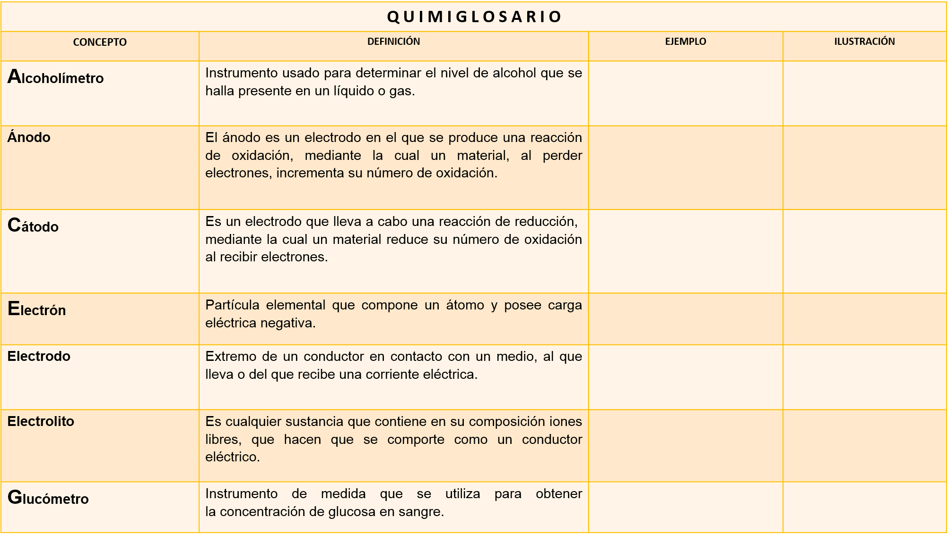

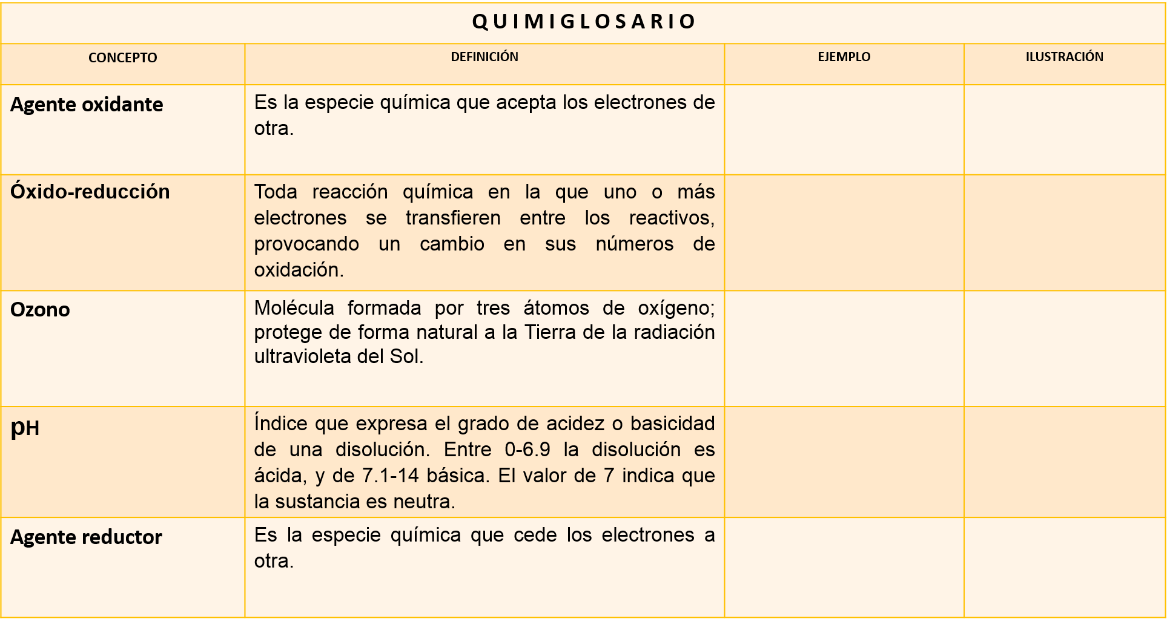

¡Buen trabajo!

Gracias por tu esfuerzo.

